**Brief : Portail « 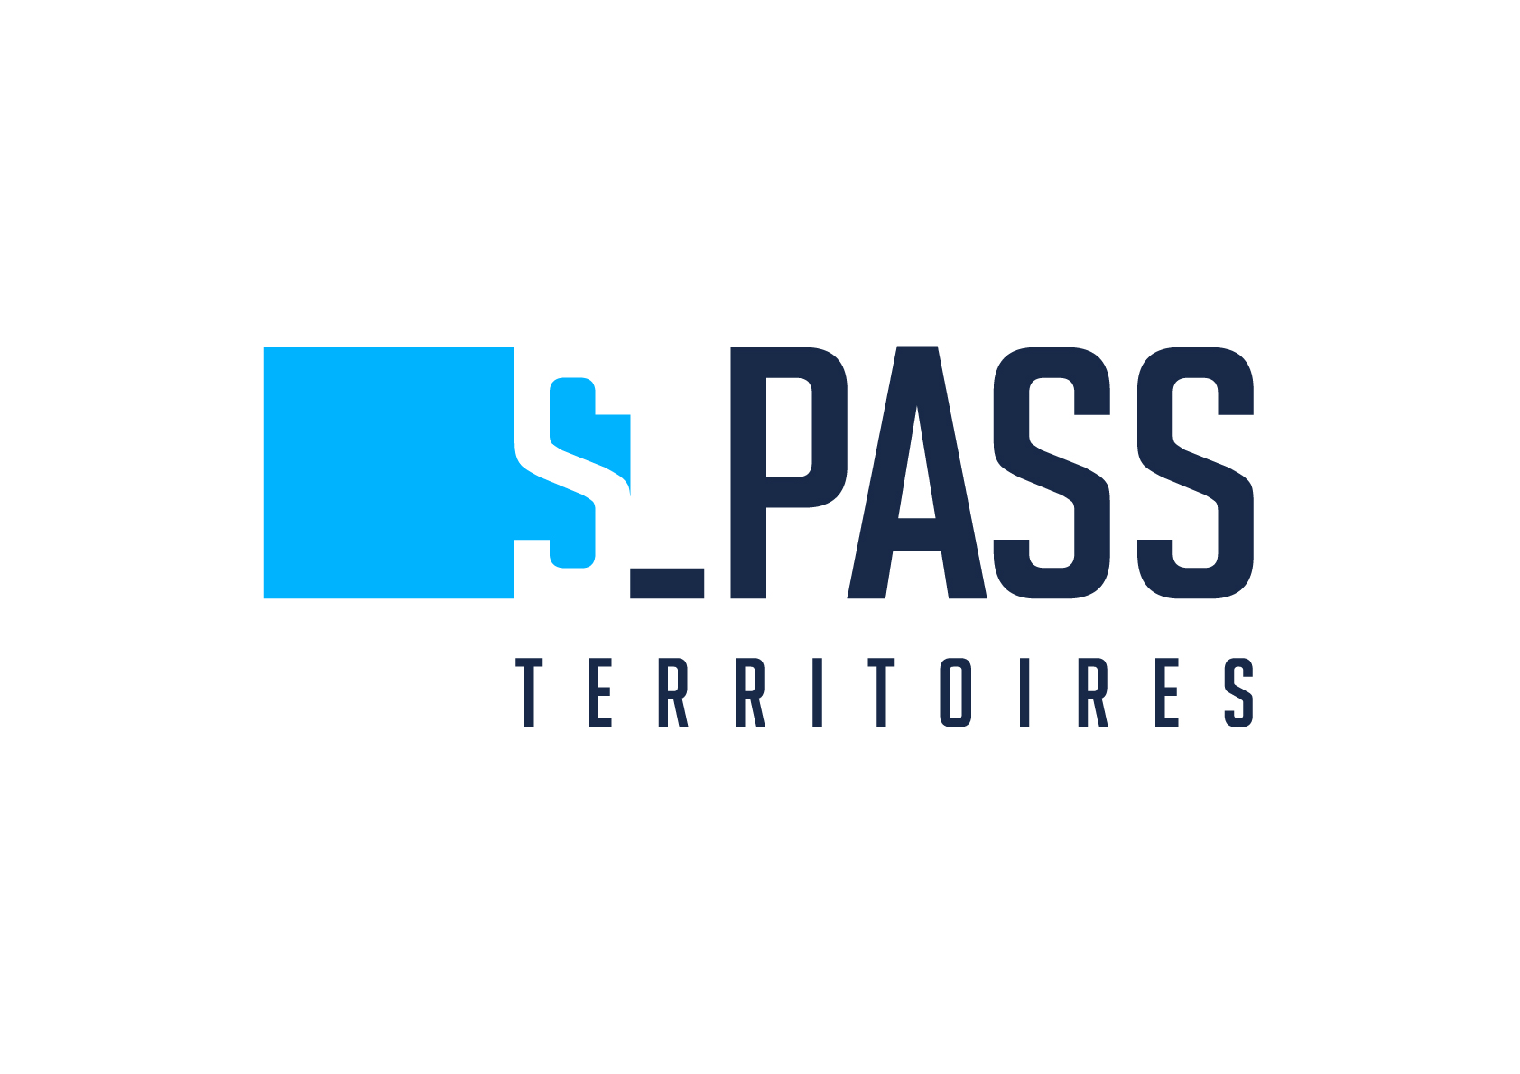Conseil au particulier »**

<https://www.s-pass.org/fr/portail/441/conseil-au-particulier.html>

**PARTICIPANTS :**

* CAUE de l’Ain (01) : Nathalie LEQUY, MATTHIEU VIGUIE
* CAUE du Loiret (45) : Laure FAUCONNIER
* CAUE du Maine-et-Loire (49) : Thomas BOURDAUD, Mickaël BOUGLÉ, Astrid AGACCIO, Claire CHAPELET, Karine HOUDEMONT
* CAUE de la Manche (50) : Mike BROUNAIS, Arnaud DOLLEY
* CAUE du Nord (59) : Christophe ROUVRES
* CAUE du Val d’Oise (95) : Emmanuelle SAINT-JOURS,
* CAUE de la Réunion (974) : Benjamin ABTOUCHE, Clément AQUILINA, Stéphanie GIRARDOT

**CONTEXTE :**

Le groupe « S-PASS_Conseil aux particuliers » travaille depuis plusieurs années sur la mise en place de l’application Conseil aux particuliers destinée à faciliter la gestion et les relations avec les porteurs de projet. Celle-ci est maintenant pleinement effective depuis début 2020.

Pour compléter et poursuivre nos réflexions communes, le groupe a proposé la création d’un portail inter-CAUEs pour accompagner les particuliers dans leur démarche de projet.

Les CAUE du Nord et du Pas-de-Calais disposent d’un portail et d’un carnet intitulés « Du Projet au Permis de Construire » (DPaPC). Les CAUE disposent de nombreux outils et ressources destinés à accompagner les porteurs de projet. Aujourd’hui rien ne rassemble ces ressources : une valorisation semble nécessaire.

En parallèle, une réflexion est engagée par quelques CAUE spassionautes pour créer un portail « Démarches pédagogiques ». Des convergences pourront être recherchées (structuration du portail, charte graphique, …).

**OBJECTIFS DU PORTAIL :**

* Aider les particuliers dans leur démarche de projet
* Susciter l’envie d’architecture et de paysage (jardin)
* Mutualiser et mettre à disposition nos outils de conseil
* Présenter des valeurs d’exemple
* Assurer le lien vers les portails locaux (CAUE et/ou Conseil aux particuliers)

**PUBLICS VISÉS :**

* Les porteurs de projets privés : particuliers, associations, entrepreneurs, agriculteurs, … (les mêmes publics que ceux visés par l’application)

**DÉMARCHE ET HYPOTHÈSE :**

Le nom retenu pour le portail est « Conseil au particulier »

Un logo permet de comprendre les domaines concernés par ce portail de conseil.

Le portail doit mettre en avant la démarche de projet (à l’image du DPaPC) / Page d’accueil.

La bannière en Page d’accueil doit susciter l’envie d’architecture et de paysage par de « belles » photos de réalisations de qualité, accessibles au plus grand nombre (attention au caractère exceptionnel et peu reproductible !).

Le portail doit permettre l’accès facile aux portails locaux et au dispositif de conseil de chaque CAUE. (forme et emplacement à définir).

*Le portail doit présenter de manière pragmatique des outils répondant aux problématiques et aux questions que se posent les porteurs de projet / Menu Action/Thème/Outils/ … (à définir).*

Afin de définir la trame de cet onglet (menu), il est proposé d’une part de s’appuyer sur les thèmes abordées dans le DPaPC et d’autre part que chaque CAUE partage ses ressources et outils pour identifier les thèmes sur lesquels nous pouvons raisonnablement communiquer.

*Les ressources proposées sont exclusivement des ressources produites par les CAUE. (à débattre)*

La question des ressources externes ou des partenaires est à réfléchir. Le groupe « Démarches pédagogiques » propose de les valoriser dans l’onglet « À propos »

Une ligne éditoriale devra être tenue. Un dispositif sera à imaginer.

*L’onglet « Actualité » pourra être utilisé pour valoriser des actions nationales ou locales sous réserve qu’y soient associées une information complète et des ressources disponibles.*

**CALENDRIER :**

Présenter une proposition (V1) du portail à la rencontre spassionautes du printemps 2021

Prévoir un nom de domaine (dès que le nom du portail sera validé)